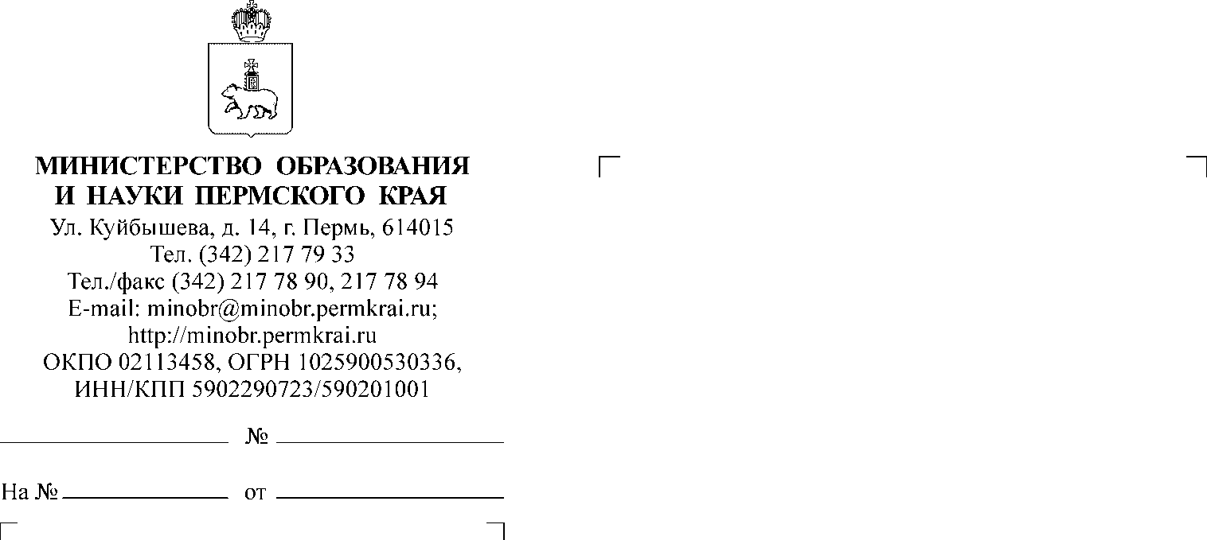

О реализации проекта «Дорога памяти»

Руководителям органов управления образованием городских округов (муниципальных округов или муниципальных районов) Пермского края

Уважаемые коллеги!
В целях увековечения памяти обо всех участниках Великой Отечественной войны реализуется проект Минобороны России «Дорога памяти», который объединит десятки миллионов фотографий фронтовиков и работников оборонных предприятий, партизан и жителей блокадного Ленинграда, сотрудников учреждений культуры и военных корреспондентов – всех, кто самоотверженно сражался и трудился в годы Великой Отечественной войны.
Ранее письмом Министерства образования и науки Пермского края (далее – Министерство) от 12.02.2020 № СЭД-26-01-36-150 вам направлялась информация о необходимости организации мероприятий, направленных на информирование
и повышение интереса обучающихся образовательных организаций в ваших городских округах (муниципальных округах или муниципальных районах) Пермского края к проекту «Дорога памяти».
В связи с распространением коронавирусной инфекции прошу предусмотреть проведение указанных мероприятий в дистанционном формате.
Сводную информацию о проделанной работе в образовательных организациях, расположенных в ваших городских округах (муниципальных округах или муниципальных районах) Пермского края, прошу направить
в срок до 15 апреля 2020 г. в Министерство на адрес электронной почты evzhulanova@minobr.permkrai.ru.

Приложение: | 1. Письмо Министерства образования и науки Пермского края (далее – Министерство) от 12.02.2020  № СЭД-26-01-36-150 «Об организации участия в проекте «Дорога памяти» на 1 л. в 1 экз.
 | 2. Письмо заместителя министра обороны Российской Федерации от 13.01.2020 № 174/107 на 4 л. в 1 экз.

Заместитель министра Н.Е. Зверева

Жуланова Евгения Викторовна
(342) 217 78 93

